But de l’exercice : montrer à travers une série de graphiques quelle a été l’évolution de l’AVS depuis sa création en 1948 et quels sont les défis à venir

1. **Evolution du rapport de dépendance**

Le rapport de dépendance est la proportion entre population en âge de travailler et personnes à la retraite. En 1948 la proportion était de 6,5 actifs pour chaque retraité. Aujourd’hui est de 4:1, d’ici 20 ans les previsions tablent sur un rapport de 2:1

Pour une comparaison au niveau international et projections voire :

[http://www.keepeek.com/Digital-Asset-Management/oecd/social-issues-migration-health/](http://www.keepeek.com/Digital-Asset-Management/oecd/social-issues-migration-health/panorama-des-pensions-2015_pension_glance-2015-fr" \l "page173)panorama-des-pensions-2015_pension_glance-2015-fr#page173

page 171

1. **Esperance de vie dès 65 ans**

En l’espace d’une cinquantaine d’années on est passée de 15,2 à 22,2 ans pour les femmes e de 12,9 à 18,9 ans pour les hommes.

Pour la Suisse :

<http://www.bfs.admin.ch/bfs/portal/fr/index/themen/01/06/blank/key/04/04.html>

International :

Rapport précedant page 169

Autre données intéressante : Nombre prévu d’années à la retraite page 177

1. **Age legale de la retraite, âge effective de la sortie du marché du travail et prévisions**

Document OCDE page 147 et 175

1. **Taux de remplacement** (proportion des revenus de la prévoyance vieillesse par rapport au salaire perçu précédemment par la personne active). L’aspect intéressant est que en Suisse ce taux est plutôt bas en comparaison internationale.

Document OCDE p 157

La colonne 0,5 / 1 / 1,5 ça signifie le salaire moyen dans le pays fois 0,5, fois 1 et fois 1,5. Je propose qu’on prenne la colonne 1.

1. **Evolution des besoins financiers de l’AVS**

Selon le scenario démographique moyen, en 2020 le deficit de financement de l’AVS sera de 1,2 miliard de francs, en 2030 de 8,6 miliards

Pour les données de 1948 à 2014 voire sur cette page :

<http://www.bfs.admin.ch/bfs/portal/fr/index/themen/13/02/02/key/finanzen.html>

Prévisions :

<http://www.bsv.admin.ch/altersvorsorge_2020/03258/03260/index.html?lang=fr&download=NHzLpZeg7t,lnp6I0NTU042l2Z6ln1ae2IZn4Z2qZpnO2Yuq2Z6gpJCDfYJ,fGym162epYbg2c_JjKbNoKSn6A-->

1. Quel est l’impact de l’immigration sur l’AVS

Deux solutions

* Montrer les résultats financier de l’AVS sans immigration

On retrouve ce graphique à la page 28 du <http://www.bsv.admin.ch/altersvorsorge_2020/03265/index.html?lang=it&download=NHzLpZeg7t,lnp6I0NTU042l2Z6ln1ah2oZn4Z2qZpnO2Yuq2Z6gpJCEdYB4gGym162epYbg2c_JjKbNoKSn6A-->

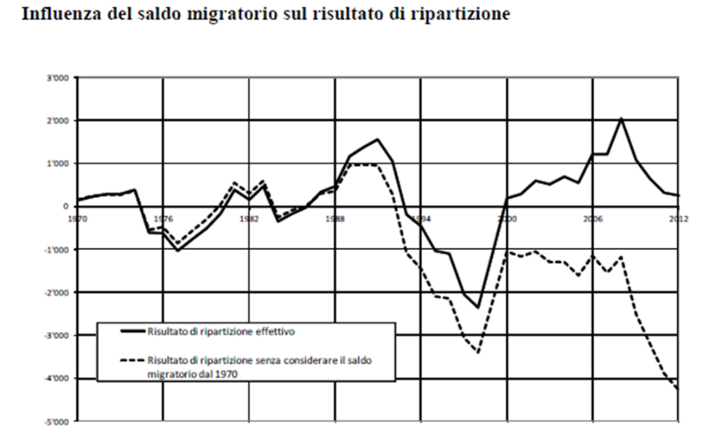

* Montrer la part de population immigré dans la population active par tranches d’age. Pour ma part je préfère cette solution. A discuter.